Vellutata al Sedano e Gorgonzola
Etichette: gorgonzola, primi piatti, sedano, zuppe
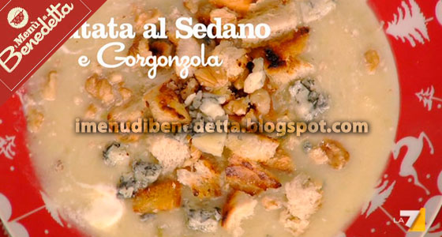
Delicata ma anche leggermente piccante, ecco una proposta di Benedetta per cucinare qualcosa di leggero e semplice per non arrivare troppo appesantiti alle prossime abbuffate natalizie.
Puntata I Menu di Benedetta: 5 dicembre 2012 (Menu Prima della Grande Abbuffata)
Tempo preparazione e cottura: 35 min ca.
Ingredienti Vellutata al Sedano e Gorgonzola per 4 persone:
- 1/2 cipolla
- burro qb
- 3 fette di pancarré
- olio
- sale
- gherigli di noci qb
- 1 patata
- 1 cespo di sedano
- 100 gr di gorgonzola

Procedimento ricetta Vellutata al Sedano e Gorgonzola di Benedetta Parodi
- Affettare la cipolla e appassirla nel tegame con un po' di burro.
- Nel frattempo tagliare a dadini il pane e tostarli in padella con un goccio d'olio.
- Tagliare a cubetti la patata e a pezzetti il sedano ed aggiungerli alla cipolla, aggiustando di sale.
- Far insaporire il tutto velocemente poi unire il brodo caldo e lasciare andare per una ventina di minuti circa, aggiungendo altro brodo al bisogno.NB con la pentola a pres. bastano 10 min. dal fischio
- Frullare con il mixer ad immersione fuori dal fuoco, lasciando solo qualche pezzo intero.
- Aggiungere il gorgonzola spezzettato grossolanamente e farlo sciogliere bene.
- Servire la vellutata completando con crostini di pane, altro gorgonzola e gherigli di noci spezzettati.

